Informe de Ejecución Presupuestaria
Viceministerio
Administrativo y Financiero
Agosto de 2026

Dirección Financiera

INFORME DE EJECUCIÓN PRESUPUESTARIA
DEL VICEMINISTERIO ADMINISTRATIVO Y FINANCIERO
AGOSTO DE 2026

El Ministerio de Economía es la entidad encargada de hacer cumplir el régimen jurídico relativo al desarrollo de las actividades productivas no agropecuarias, del comercio interno y externo, de la protección al consumidor, del fomento a la competencia, de la represión legal de la competencia desleal, de la limitación al funcionamiento de empresas monopólicas; de inversión nacional y extranjera, de promoción a la competitividad, del desarrollo industrial y comercial. (Ley del Organismo Ejecutivo, 1997)

Para lograr su objetivo cuenta con cinco Viceministerios y cada uno tiene un presupuesto asignado, a su vez, a nivel administrativo cuenta con unidades de apoyo que se consolidan en el Despacho Superior.

Al Viceministerio le fue asignado un presupuesto de Q250,333,741.00, modificándose la cantidad de Q14,574,944.00 ascendiendo a un presupuesto vigente de Q264,908,685.00, del cual al cierre de agosto reportó una ejecución acumulada de gastos de funcionamiento de Q121,321,901.26, equivalente al 54.20%.

Gráfica No. 1
Viceministerio Administrativo y Financiero
Ejecución Presupuestaria
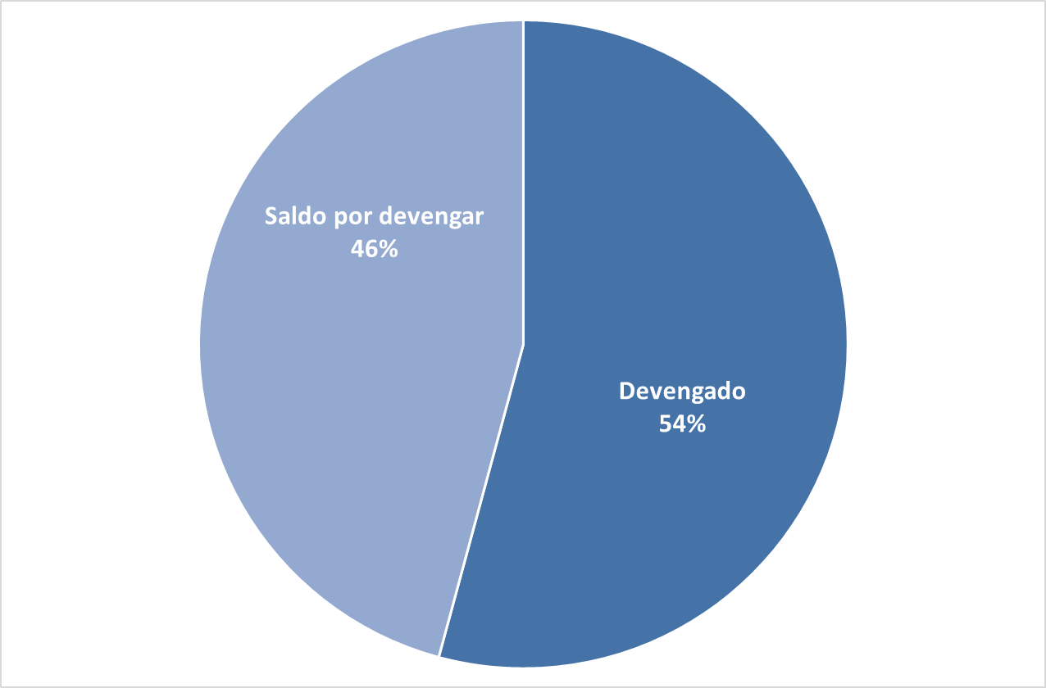
Fuente: Sistema de Contabilidad Integrada (Sicoin) 01/09/2026

Gráfica No. 2
Viceministerio Administrativo y Financiero
División del presupuesto por grupo de gasto

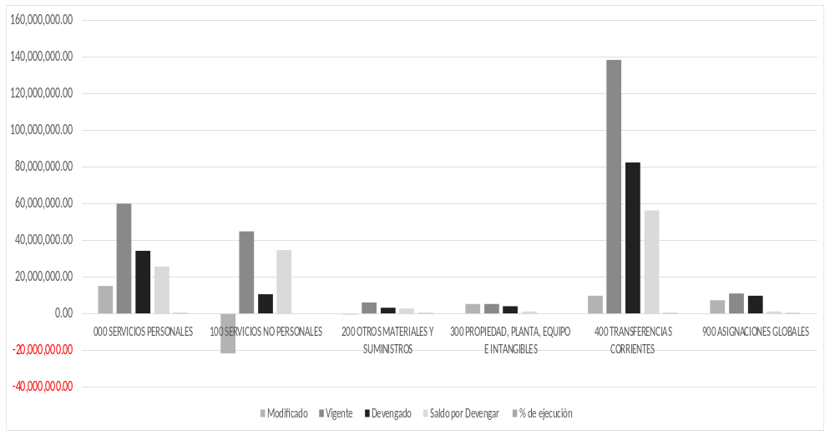
Integrada (Sicoin) 01/09/2026

Cuadro No. 1
Viceministerio Administrativo y Financiero
División del presupuesto por grupo de gasto

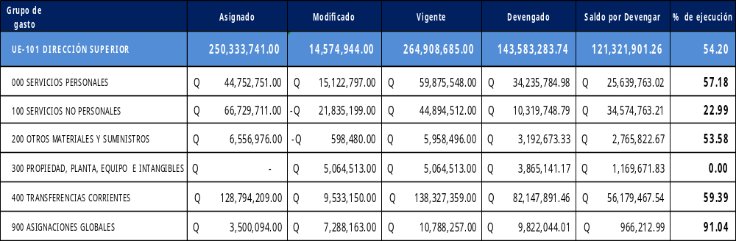

Cuadro No. 2
Viceministerio Administrativo y Financiero
División del presupuesto por dependencias y grupo de gasto
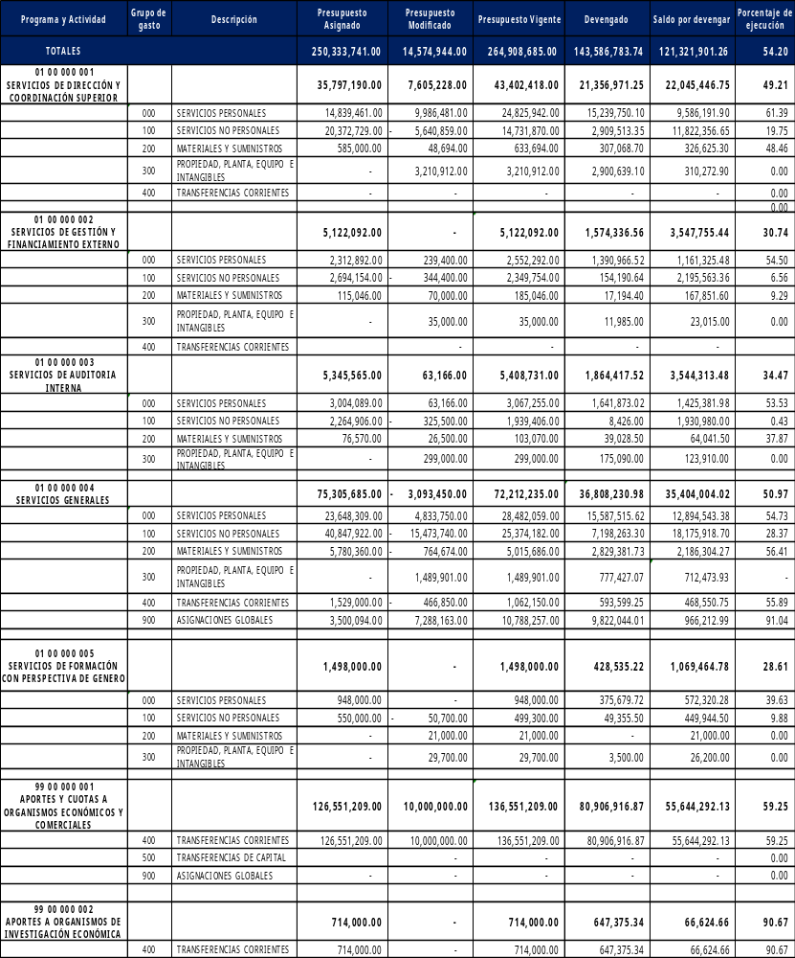
Fuente: Sistema de Contabilidad Integrada (Sicoin) 01/09/2026

El Cuadro No. 2 presenta la ejecución presupuestaria de los gastos erogados por dependencias y tipo de gasto, los cuales contemplan pagos de nómina servicios y transferencias corrientes.

Cuadro No. 3
Viceministerio Administrativo y Financiero
Informe de Ejecución de Cuota Financiera
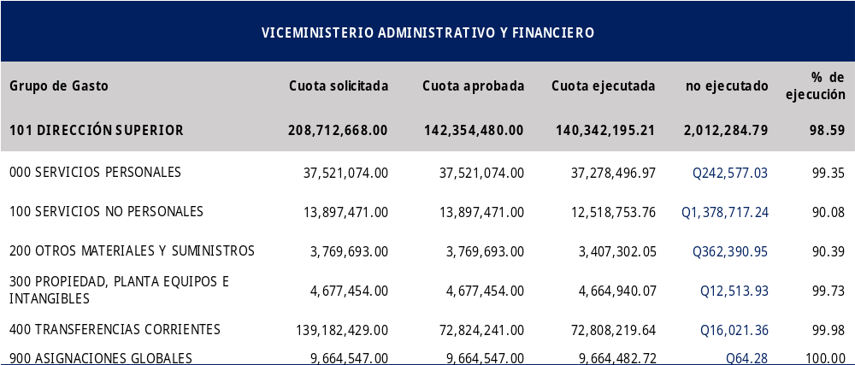

Fuente: Sistema de Contabilidad Integrada (Sicoin) 18/08/2026

El Cuadro No. 3 detalla el comportamiento de las cuotas financieras acumuladas solicitadas y utilizadas por la unidad ejecutora adscrita al Viceministerio, según las distintas fuentes de financiamiento y grupos de gasto.

